哈尔滨工业大学（威海）信息科学与工程学院

学生会改革情况

（自评公开模板）

为落实共青团中央、教育部、全国学联联合下发的《关于推动高校学生会（研究生会）深化改革的若干意见》，接受广大师生监督，现将我院截至2021年11月学生会改革情况公开如下。

1. 改革自评表

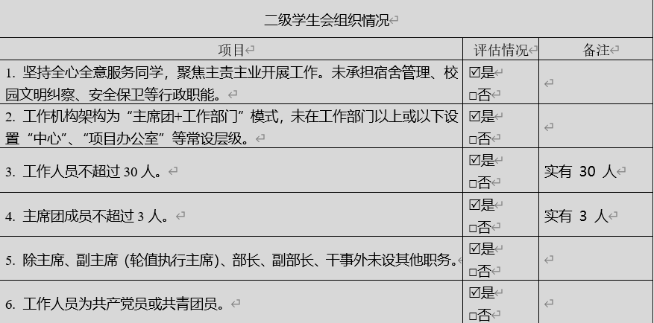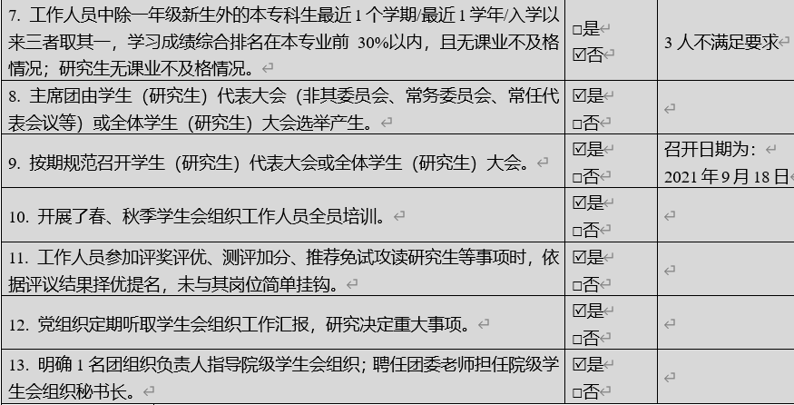二级学生会组织改革自评表

1. 《信息科学与工程学院学生会章程》
2. **总则**

**第一条**哈尔滨工业大学(威海)信息科学与工程学院团委学生会是在院党委领导下的，实现“自我管理、自我教育、自我服务”的学生群众组织，是全院学生组织的最高机构，是加强对全院同学思想引领的重要力量。

**第二条**本会会训：内外兼修，知行合一。

**第三条**本会宗旨：自我管理、自我教育、自我服务、全心全意为广大同学服务。

**第四条**本会工作作风：恪守本分、牢记宗旨、公私分明、勤勉务实。

**第五条**本会活动定位：品牌、创新、传承。

**第六条**本会用人原则：宁少求精、择优而用、用则不疑、因才施用、用养并重。

1. **学生会组织结构**

**第七条**本会设主席一名，副主席三名，下设全媒体中心、科创中心、学业支持中心、文体活动中心、成长服务中心、留学规划中心六个部门。

**第八条**班委是团委学生会下设的基层组织，受学院团委和学生会的双重领导，在院团委、学生会的指导下开展工作。班委换届或调整应及时上报学生会备案，班委各职能委员有义务向学生会各职能部门负责并接受考核及工作。

1. **学生会各部门职能**

**第九条**学生会各部门职能

**(一)全媒体中心：**负责学院新闻宣传整体工作，包括新闻采编、摄影摄像、PS、平面设计等工作，运营学院官方微信公众号、QQ空间等新媒体平台，宣传学院精彩活动，提供有益信息，塑造学院良好形象。

**(二)留学规划中心：**为学院有留学意愿的同学提供帮助服务，为所有同学科普留学知识，举办留学讲座等，同时负责英语四六级相关事宜。主要工作：留学文化月、英语I talk、我的大学路等；

**(三)科创中心：**负责校级科创类比赛的通知、组织和举办，随队为省级比赛参赛者提供实时帮助。为所有同学科普科创知识，提供各类比赛的服务保障；做好所有科创团队的统筹管理；线上科创对接平台的运营维护、资料收集，包括各团队、实验室相关资料的整理、拍摄等。主要工作：航天日、科创启蒙讲座、互联网+大赛、校长杯、电子设计大赛、其他科创类比赛等。

**(四)文体活动中心：**负责学院文艺及体育类活动的策划举办，丰富同学的课余生活，提供才艺及运动的展示平台，促进学院同学沟通交流。主要工作：运动会、毕业晚会、新生晚会、新生运动会、一二九团支部汇演等。

**(五)学业支持中心：**为各年级同学提供学业帮扶，营造积极、良好的学习氛围，丰富同学们的课余文化生活，提供线上学习分享平台。主要工作：信小援帮扶、信小援笔记微题、七天学友、书香讲坛、考研/保研讲座、学辅招募等。

**(六)成长服务中心：**负责学院心理知识的普及，为同学提供心理问题的及时解答及帮助，提供人文关怀；负责提供同学所需日常信息，如老师联系方式、常用表格下载、各类比赛通知等，作为微信公众号栏目内容；负责抖音视频（信息挖掘机）每期主题策划。主要工作：心理沙龙、心理剧大赛、心委培训、信息通知、宿舍卫生检查等。

1. **学生会例会制度**

**第十条**为规范会议程序，明确会议制度，提高会议质量和效率，使工作制度化、规范化、程序化、科学化，加强学生会干部之间，干部与干事之间的团结合作精神，协调好各部门工作，保持各部门思想的一致性，让每一位会员都能及时了解学生会总体运行情况，使各项工作得以顺利开展，特制定例会制度。

**第十一条**各部门每周召开一次常规例会（有特殊情况，可临时召开会议），会议必须依照预定的时间准时召开，会议由各部部长主持召开，形式自定。

**第十二条**注意会议纪律，在会议期间应将所有通讯设备设置为无声状态，并保持会场秩序，不得随意交头接耳。

**第十三条**若有事假无法参加例会，必须按要求填写请假条并由部长批准，部长假条由主席批准。请假不得他人代请。

**第十四条** 每次会议提前5分钟到场，会议开始后到场，扣除优秀部长评分总分0.5分，缺席者缺席一次扣除优秀部长评分总分1分。每次会议提前5分钟到场，会议开始后到场，扣除优秀部长评分总分0.5分，缺席者缺席一次扣除优秀部长评分总分1分。

**第十五条** 若有不可抗力(如:考试课时间冲突，党课时间冲突，导员谈话，生病，比赛等)请假不予扣分。参与其他组织、社团活动驳回假条，视为缺席，一次扣除1分。

**第十六条** 缺席3次以上例会的部长或部员取消评优资格；缺席6次例会的部长或部员将被除名。

**第十七条** 部长出现违反部长会议纪律的情况,主席可酌情扣优秀部长及优秀部门评分总分｡

**第十八条** 部员出现多次违反部门会议纪律的情况,部长可取消其评优资格｡

1. **学生会评比制度**

**第十九条** 为提高团委学生会部长以及部员的工作积极性，同时增强组织的整体凝聚力和荣誉感，提高总体的工作效率，使各项工作得以顺利开展，特制定月度优秀部长及部员评比制度。

**第二十条** 评比办法：每月最后一次部长或部门例会上由所有参与会议的成员直接投票得出，每月评选的优秀部长及部员为所有部长及部员人数的20%，原则上同一位部长或部员不能连续两个月获得月度优秀部长或部员称号。

**第二十一条** 为提高各部门部长的工作积极性，同时奖励工作认真、上进、负责的优秀部长，对所有部长在学生工作中的表现做出一定程度上的区分，从而提高学生会总体的工作效率，使各项工作得以顺利开展，特制定学期优秀部长评选制度。

**第二十二条** 为提高学生会各部门的工作积极性，同时增强学生会的集体荣誉感，从而提高学生会总体的工作效率，使各部门在竞争中进步，在竞争中成长，特制定学期优秀部门评选制度。

1. **学生会轮岗制度**

**第二十三条** 为加强各部门之间的联系，促进各部门之间的沟通，提高办事的效率，增强团队的协作精神，特制定信息学院轮岗制度。

**第二十四条** 轮岗顺序：科创中心、留学规划中心、文体活动中心、成长服务部、全媒体中心、学业支持中心。

1. **附则**

**第二十五条** 章程的修改须经全体主席团成员或学生会会员三分之二以上代表提议。

**第二十六条** 本章程的解释权属于信息科学与工程学院团委。

**第二十七条** 本章程自通过之日起生效。

1. 组织工作机构组织架构图

主席团 共 3人



学业支持中心

共

4

人

文体活动中心

共

 5

人

全媒体中心

共

 5

人

留学规划中心

共

 5

人

科创中心

共

4

人

成长服务

部

共

 4

人

四、组织工作人员名单

|  |  |  |  |  |  |  |
| --- | --- | --- | --- | --- | --- | --- |
| 序号 | 姓 名 | 政治  面貌 | 院系 | 年级 | 学习成绩排名* | 是否存在不及格情况 |
| 1 | 徐蓓 | 共青团员 | 信息科学与工程学院 | 19 | 44/72 | 是 |
| 2 | 聂延奇 | 共青团员 | 信息科学与工程学院 | 19 | 57/105 | 否 |
| 3 | 郑吉 | 共青团员 | 信息科学与工程学院 | 19 | 13/22 | 是 |
| 4 | 尹立杰 | 共青团员 | 信息科学与工程学院 | 20 | 13/109 | 否 |
| 5 | 褚馨舒 | 共青团员 | 信息科学与工程学院 | 21 | 无 | 否 |
| 6 | 童文静 | 共青团员 | 信息科学与工程学院 | 21 | 无 | 否 |
| 7 | 刘桁邑 | 共青团员 | 信息科学与工程学院 | 21 | 无 | 否 |
| 8 | 王自淳 | 共青团员 | 信息科学与工程学院 | 20 | 28/109 | 否 |
| 9 | 付桐海 | 共青团员 | 信息科学与工程学院 | 21 | 无 | 否 |
| 10 | 杨邵茹 | 共青团员 | 信息科学与工程学院 | 21 | 无 | 否 |
| 11 | 邹炫 | 共青团员 | 信息科学与工程学院 | 21 | 无 | 否 |
| 12 | 沈益扬 | 共青团员 | 信息科学与工程学院 | 21 | 无 | 否 |
| 13 | 曹叶文 | 共青团员 | 信息科学与工程学院 | 20 | 19/100 | 否 |
| 14 | 石洋 | 共青团员 | 信息科学与工程学院 | 21 | 无 | 否 |
| 15 | 任宇 | 共青团员 | 信息科学与工程学院 | 21 | 无 | 否 |
| 16 | 陈卓 | 共青团员 | 信息科学与工程学院 | 21 | 无 | 否 |
| 17 | 彭露萱 | 共青团员 | 信息科学与工程学院 | 21 | 无 | 否 |
| 18 | 刘芷竹 | 共青团员 | 信息科学与工程学院 | 20 | 17/371 | 否 |
| 19 | 陈翔 | 共青团员 | 信息科学与工程学院 | 21 | 无 | 否 |
| 20 | 邢文凯 | 共青团员 | 信息科学与工程学院 | 21 | 无 | 否 |
| 21 | 逄东烨 | 共青团员 | 信息科学与工程学院 | 21 | 无 | 否 |
| 22 | 王昕 | 共青团员 | 信息科学与工程学院 | 20 | 10/371 | 否 |
| 23 | 林龙 | 共青团员 | 信息科学与工程学院 | 21 | 无 | 否 |
| 24 | 郜宇晓 | 共青团员 | 信息科学与工程学院 | 21 | 无 | 否 |
| 25 | 徐伟轩 | 共青团员 | 信息科学与工程学院 | 21 | 无 | 否 |
| 26 | 王万哲 | 共青团员 | 信息科学与工程学院 | 21 | 无 | 否 |
| 27 | 姚奕奕 | 共青团员 | 信息科学与工程学院 | 20 | 15/66 | 否 |
| 28 | 陈冠 | 共青团员 | 信息科学与工程学院 | 21 | 无 | 否 |
| 29 | 朱良玉 | 共青团员 | 信息科学与工程学院 | 21 | 无 | 否 |
| 30 | 甄笳茹 | 共青团员 | 信息科学与工程学院 | 21 | 无 | 否 |

*最近1个学期/最近1学年/入学以来学习成绩综合排名（新生、研究生不需填写）

五、组织主席团成员候选人产生办法及选举办法

竞选前一周在学院官网发布竞聘公告，信息学院全体大三学生均可提交报名表参加选举。

主席团的产生一共分为两部分，第一部分是演讲答辩环节，第二部分为指导老师及上届主席团的面试环节。根据两部分的成绩确定最后人选，总分取前2-3名进入主席团，确定正主席1名，副主席1-2名。

在信息学院学生代表大会中进行演讲答辩环节：演讲答辩环节占总成绩80%。其中，演讲5分钟，内容包括个人工作经历、学生会现状分析与工作设想。现场由评委进行提问，答辩时间2分钟。

老师、上届学生会成员及学生代表每人可投1票，权重均为1。

老师以及上届学生会主席、部长打分，满分100分，分为5个打分项，仪表端庄10分，逻辑清晰10分，工作履历30分，工作设想30分，答辩环节20分。

上届学生会干事及学生代表为候选人打勾，在主席候选人中勾选1位，多选或少选视为废票。

六、学生代表大会召开情况

时间：2021年9月18日

地点：图书馆报告厅

代表数量：150

主要议程：听取第23届学生会工作报告；通过选举产生第24届信息学院学生会主席团。

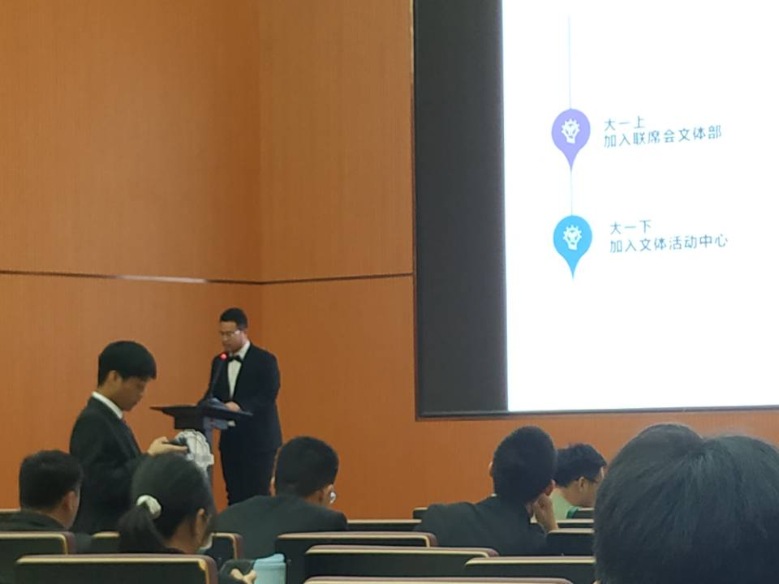

七、学生（研究生）代表大会代表产生办法

院学生代表大会，学生代表为上届学生会成员及大一至大三各班班级代表。

班级代表由各班召开班会推选，每班两人。

八、院团委指导学生会主要责任人

|  |  |  |  |
| --- | --- | --- | --- |
| 类别 | 姓名 | 是否为专职团干部 | 备注 |
| 分管学生会组织的院团委副书记 | 谢佳彧 | 否 |  |
| 学生会组织秘书长 | 谢佳彧 | 否 |  |